Wrocław, dnia 6 maja 2022 r.

GMINA WROCŁAW

PRZEDSZKOLE NR 90
We Wrocławiu

ul. Zaporoska 51
53-519 Wrocław

Tel. 71 798 68 20

https://przedszkole90.edu.wroclaw.pl

sekretariat.p090@wroclawskaedukacja.pl

…………………………………………

…………………………………………

…………………………………………

- Istotne zasady realizacji zamówienia

- Zamówienie jest udzielane bez uwzględnienia przepisów ustawy z dnia 11 września 2019 r. - Prawo Zamówień Publicznych – jako że wartość szacunkowa zamówienia nie przekracza kwoty 130 000,00 zł netto (art. 2, ust 1, pkt 1) ustawy PZP).
- Ze strony Zamawiającego, osobą upoważnioną do kontaktowania się z Wykonawcami, w sprawie niniejszej procedury jest pracownik zamawiającego – Dyrektor Przedszkola - Jolanta Piejko. Zamawiający nie dopuszcza możliwości składania ofert częściowych i wariantowych.
- Termin składania ofert przypada na dzień 13 maja 2022 r.
- Oferta powinna być przesłana na adres poczty elektronicznej zamawiającego: sekretariat.p090@wroclawskaedukacja.pl.
- Oferta może zostać podpisana za pośrednictwem podpisu elektronicznego z ważnym kwalifikowanym certyfikatem, podpisem zaufanym lub podpisem osobistym. Zamawiający uzna również za ważne oferty sporządzone i podpisane w formie tradycyjnej, a następnie zeskanowane i przesłane jako załącznik do treści e-maila.
- Wykaz oświadczeń i dokumentów, jakie muszą dostarczyć wykonawcy w celu uznania oferty za ważną:

- Wypełniony i podpisany FORMULARZ OFERTY (bez dokonywania jakichkolwiek zmian) - Załącznik nr 2 do niniejszego Zapytania.
- Pełnomocnictwa do podpisania oferty i/lub umowy na wykonanie zamówienia publicznego o ile podpisywane będą one przez osoby niewymienione w Krajowym Rejestrze Sądowym lub Centralnej Ewidencji i Informacji o Działalności Gospodarczej.

- Zawiadomienie o wyborze oferty najkorzystniejszej zostanie przekazany Wykonawcom pocztą elektroniczną.
- Oferty złożone po terminie nie będą rozpatrywane.
- Wykonawca może przed upływem terminu składania ofert zmienić lub wycofać swoją ofertę.

Przedmiot zamówienia

- Przedmiotem niniejszego postępowania jest wybór dostawcy profesjonalnego sprzętu gastronomicznego na rzecz Przedszkola nr 90 we Wrocławiu.
- Szczegółowe ilości oraz parametry przedmiotu zamówienia zawarte są w Specyfikacji Technicznej stanowiącej Załącznik nr 1 do niniejszego zapytania.
- Nie dopuszcza się składania ofert wariantowych.
- Zamawiający nie przewiduje zebrania Wykonawców.
- Rozliczenia między Zamawiającym a Wykonawcą prowadzone będą w polskich złotych (PLN). Nie przewiduje się rozliczeń w walutach obcych.
- Określenie przedmiotu zamówienia wg. Słownika CPV: 39314000-6
- Wykonawca zobowiązany jest zrealizować zamówienie na zasadach i warunkach opisanych we wzorze umowy stanowiącym Załącznik nr 3 do niniejszego Zapytania.

- Termin wykonania zamówienia

- Zamawiający wymaga realizacji zamówienia w terminie do 15 sierpnia 2022 r

- Opis sposobu obliczenia ceny

- Opis sposobu oceny ofert zawarty jest w FORMULARZU OFERTY – stanowiącym Załącznik nr 2 do niniejszego Zapytania.

- Opis kryteriów, którymi Zamawiający będzie się kierował przy wyborze oferty, wraz z podaniem znaczenia tych kryteriów i sposobu oceny ofert

- Za najkorzystniejszą zostanie uznana oferta, która zawierać będzie najniższą cenę za wykonanie zamówienia publicznego.

- Informacje o formalnościach, jakie powinny zostać dopełnione po wyborze oferty w celu zawarcia umowy w sprawie zamówienia publicznego

- Umowa powinna być podpisana w siedzibie Zamawiającego w wyznaczonym przez niego terminie.
- Osoby reprezentujące Wykonawcę przy podpisywaniu umowy powinny posiadać ze sobą dokumenty potwierdzające ich umocowanie do podpisania umowy, o ile umocowanie to nie będzie wynikać z dokumentów załączonych do oferty. Osoby te powinny również posiadać ze sobą dokumenty potwierdzające ich tożsamość.
- W przypadku, gdy Wykonawca, którego oferta została wybrana jako najkorzystniejsza, uchyla się od zawarcia umowy, Zamawiający będzie mógł wybrać ofertę najkorzystniejszą spośród pozostałych złożonych ofert

- Istotne postanowienia, które zostaną wprowadzone do treści umów w sprawie realizacji zamówienia publicznego

- Wzór umowy, stanowi Załącznik nr 3 do niniejszego Zapytania.
- Zawarcie umowy nastąpi wg wzoru Zamawiającego - postanowienia ustalone we wzorze umowy nie podlegają negocjacjom.

- Pozostałe postanowienia

- Termin związania ofertą wynosi 30 dni od daty otwarcia ofert
- W toku badania i oceny ofert zamawiający może żądać od wykonawców wyjaśnień dotyczących treści złożonych ofert.
- Zamawiający poprawia w ofercie:

- oczywiste omyłki pisarskie,
- oczywiste omyłki rachunkowe, z uwzględnieniem konsekwencji rachunkowych dokonanych poprawek,
- inne omyłki polegające na niezgodności oferty z opisem przedmiotu zamówienia lub istotnymi zasadami realizacji zamówienia niepowodujące istotnych zmian w treści oferty

Zasady odrzucenia ofert

  - Oferty złożone przy okazji niniejszego postępowania zostaną odrzucone w następujących przypadkach:

- treść oferty nie odpowiada opisowi przedmiotu zamówienia i/lub istotnym zasadom realizacji zamówienia;
- jej złożenie stanowi czyn nieuczciwej konkurencji w rozumieniu przepisów o zwalczaniu nieuczciwej konkurencji;
- zawiera błędy w obliczeniu ceny, których nie da się poprawić bez naruszenia zasad uczciwej konkurencji i równego traktowania wykonawców.
- jest nieważna na podstawie odrębnych przepisów.

- Klauzula informacyjna dla wykonawców dotycząca ochrony danych osobowych

  - Zgodnie z art. 13 ust. 1 i 2 rozporządzenia Parlamentu Europejskiego i Rady (UE) 2016/679 z dnia 27 kwietnia 2016 r. w sprawie ochrony osób fizycznych w związku z przetwarzaniem danych osobowych i w sprawie swobodnego przepływu takich danych oraz uchylenia dyrektywy 95/46/WE (ogólne rozporządzenie o ochronie danych) (Dz. Urz. UE L 119 z 04.05.2016, str. 1), dalej „RODO”, informuję, że:

- Administratorem Twoich danych jest Przedszkole nr 90 we Wrocławiu, ul. Zaporoska 51, 53-519 Wrocław (dalej: My). Kontakt z nami możliwy jest pod adresem poczty elektronicznej sekretariat.p090@wroclawskaedukacja.pl
- Dane kontaktowe do naszego inspektora ochrony danych to: CORE Consulting,
ul. Wyłom 16, 61-671 Poznań. Adres email: inspektor@coreconsulting.pl
- Twoje dane osobowe przetwarzamy w celu prowadzenia postępowania o udzielenie zamówienia publicznego oraz wyboru najkorzystniejszej oferty, a w przypadku nawiązania współpracy również w celu realizacji umowy.
- Przetwarzamy Twoje dane w następującym zakresie: imię, nazwisko, firma, adres działalności, numer NIP, Regon, adres korespondencyjny, adres e-mail, numer telefonu, treść oferty Twojej firmy, w tym dane innych pracowników lub przedstawicieli Twojej firmy, które zdecydowałeś się tam zawrzeć.
- Podstawą prawną przetwarzania Twoich danych jest realizacja obowiązku prawnego ciążącego na administratorze, tj. obowiązek prowadzenia postępowania zgodnie z regulacjami Prawa zamówień publicznych (art. 6 ust. 1 lit. b RODO), a w przypadku zawarcia umowy podstawą prawną przetwarzania będzie właśnie konieczność przetwarzania danych w celu realizacji umowy (art. 6 ust. 1 lit. b RODO).
- Podanie danych jest dobrowolne, lecz niezbędne do uczestnictwa w postępowaniu o udzielenie zamówienia publicznego.
- Dane przetwarzamy w czasie trwania postępowania przetargowego oraz przez okres kolejnych 4 lat od dnia zakończenia postępowania. W przypadku zawarcia umowy, przez okres realizacji umowy, a także po jej wykonaniu – przez okres kolejnych 5 lat (na potrzeby rozliczalności z organem nadzorczym) i przez okres przedawnienia roszczeń.
- Twoje dane nie będą podlegały profilowaniu, ani zautomatyzowanemu podejmowaniu decyzji.
- Nie udostępniamy na własność Twoich danych żadnym podmiotom komercyjnym. Wiedz jednak, że podane przez Ciebie dane mogą być ujawnione:

  - Firmom utrzymującym i serwisującym nasze serwery informatyczne,
  - Kancelariom prawnym, które wspierają nas w obszarze bieżącej działalności,
  - Firmom obsługującym nas w obszarze it, w tym serwisującym urządzenia wykorzystywane przez nas w bieżącej działalności,
  - Podmiotom utrzymującym oprogramowanie, z którego korzystamy w ramach bieżącej działalności,
  - Kurierom i poczcie polskiej – w związku z przesyłaną korespondencją.

- Dodatkowo, Twoje dane osobowe w ramach wykonywanych przez nas zadań w obszarze sprawowania władzy publicznej i realizacji interesu publicznego, są również udostępniane innym jednostkom organizacyjnym w ramach naszej jednostki samorządu terytorialnego. Jeśli jesteś zainteresowany jakie są to podmioty napisz na adres naszej placówki: Przedszkole nr 90 we Wrocławiu, ul. Zaporoska 51, 53-519 Wrocław, bądź skontaktuj się mailowo, na adres poczty elektronicznej sekretariat.p090@wroclawskaedukacja.pl
- Przysługują Ci następujące prawa, w zależności od podstawy przetwarzania Twoich danych:

- Wypełnienie obowiązku prawnego, prawo do żądania dostępu do treści swoich danych osobowych, ich sprostowania, usunięcia lub ograniczenia przetwarzania;
- Wykonanie umowy lub podjęcie działań przed zawarciem umowy, prawo do żądania dostępu do treści swoich danych osobowych, ich sprostowania, usunięcia lub ograniczenia przetwarzania, jak również prawo do przenoszenia danych do innego administratora.

- Odrębnie chcemy Cię poinformować, że masz również prawo do sprzeciwu wobec przetwarzania Twoich danych osobowych.
- Uprawnienia, o których mowa powyżej możesz wykonać poprzez kontakt pod adresem
e-mail: sekretariat.p090@wroclawskaedukacja.pl lub listownie na adres: Przedszkole nr 90 we Wrocławiu, ul. Zaporoska 51, 53-519 Wrocław.
- Jeżeli uznasz, że w jakikolwiek sposób naruszyliśmy reguły przetwarzania Twoich danych osobowych to masz prawo do złożenia skargi bezpośrednio do organu nadzoru (Prezesa Urzędu Ochrony Danych Osobowych, ul. Stawki 2, 00-193 Warszawa, tel. 22 531-03-00, e-mail: iod@uodo.gov.pl, www.uodo.gov.pl).

Wyjaśnienie: skorzystanie z prawa do sprostowania nie może skutkować zmianą wyniku postępowania
o udzielenie zamówienia publicznego ani zmianą postanowień umowy w zakresie niezgodnym z ustawą PZP oraz nie może naruszać integralności protokołu oraz jego załączników.

Wyjaśnienie: prawo do ograniczenia przetwarzania nie ma zastosowania w odniesieniu do przechowywania, w celu zapewnienia korzystania ze środków ochrony prawnej lub w celu ochrony praw innej osoby fizycznej lub prawnej, lub z uwagi na ważne względy interesu publicznego Unii Europejskiej lub państwa członkowskiego

Dyrektor Przedszkola nr 90 we Wrocławiu

Jolanta Piejko

ZAŁĄCZNIK NR 1 DO ZAPYTANIA
SPECYFIKACJA TECHNICZNA

Przedmiotem zamówienia jest dostawa niżej wymienionych urządzeń

LP. | PRZEDMIOT ZAMÓWIENIA | OPIS SZCZEGÓŁOWY | ZDJĘCIE  POGLĄDOWE | MIARA | ILOŚĆ
1 | Mikser planetarny | Mikser przeznaczony do wyrabiania ciast lekkich, ubijania piany, mieszania farszu. Napędzany silnikiem o mocy 1100W, zasilany prądem 220~240V / 50Hz, za pomocą przekładni zębatkowej. Trzy prędkości pracy 104/187/365 obr/min. Wyposażony w wyłącznik bezpieczeństwa, dzięki któremu następuje automatyczne przerwanie pracy.  Korpus wykonany z aluminium i stali. Dzieża oraz akcesoria dodatkowe zrobione ze stali nierdzewnej przeznaczonej do kontaktu z żywnością. Dzieża o pojemności 20L i średnicy wewnętrznej 320mm opuszczana za pomocą dźwigni. Dodatkowe zabezpieczenie przeciw uruchomieniu z opuszczoną dziężą. Automatyczne wyłączenie urządzenia przy próbie otworzenia osłony ochronnej. W zestawie akcesoria dodatkowe: hak do mieszania ciast lekkich, rózga do ubijania piany, mieszadło do ubijania piany.  Model referencyjny: YATO YG-03021 | 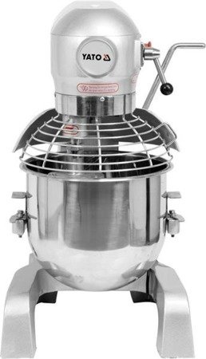 | Szt. | 1
2 | Gofrownica | Pole robocze - 4x6, kwadraty. Czas pieczenia gofrów - 2-3 minuty po nagrzaniu urządzenia. Regulacja temperatury w zakresie do 300°C. Żeliwne płyty grzewcze, wyjmowana rynienka wokół płyty na pozostałości ciasta, regulowane nóżki. Zasilanie 230 V, moc elektryczna: 1.6 kW  Model referencyjny STALGAST 777221 | 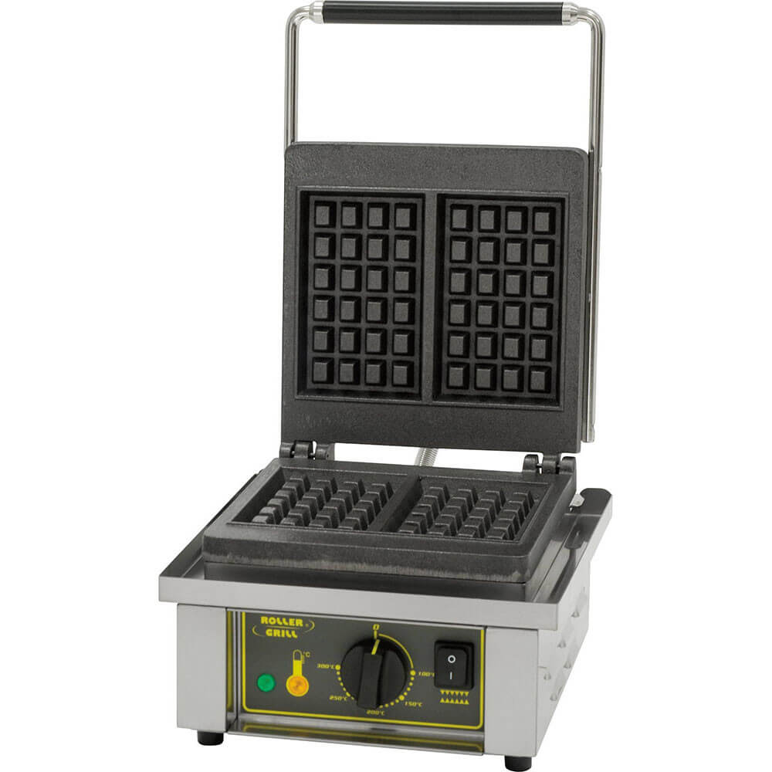 | Szt. | 2
3 | Nóż rzeźniczy | Wykonany jest z kutej stali o twardości HRC 55-58 Całkowita długość noża wynosi 340 mm, a ostrza 205 mm. Grubość ostrza 2,5 mm. Nóż pakowany w blister.  Model referencyjny YG-02229 | 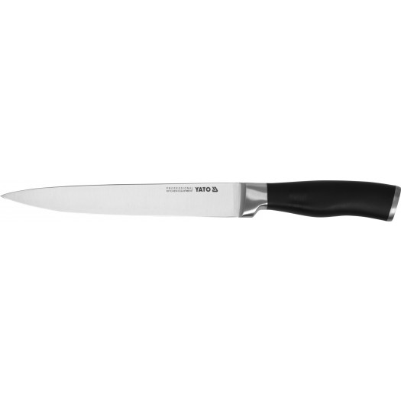 | Szt. | 3
4 | Nóż do pieczywa | Wykonany jest z kutej stali o twardości HRC 55-58 Całkowita długość noża wynosi 340 mm, a ostrza 205 mm. Grubość ostrza 2,5 mm. Nóż pakowany w blister.  Model referencyjny YG-02223 | 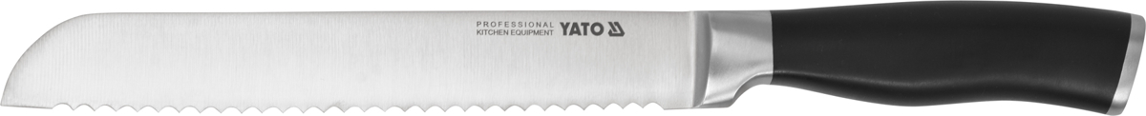 | Szt. | 2
5 | Nóż do pomidorów | Wykonany jest z kutej stali o twardości HRC 55-58 Całkowita długość noża wynosi 245 mm, a ostrza 140 mm. Grubość ostrza 2 mm. Nóż pakowany w blister.  Model referencyjny YG-02227 | 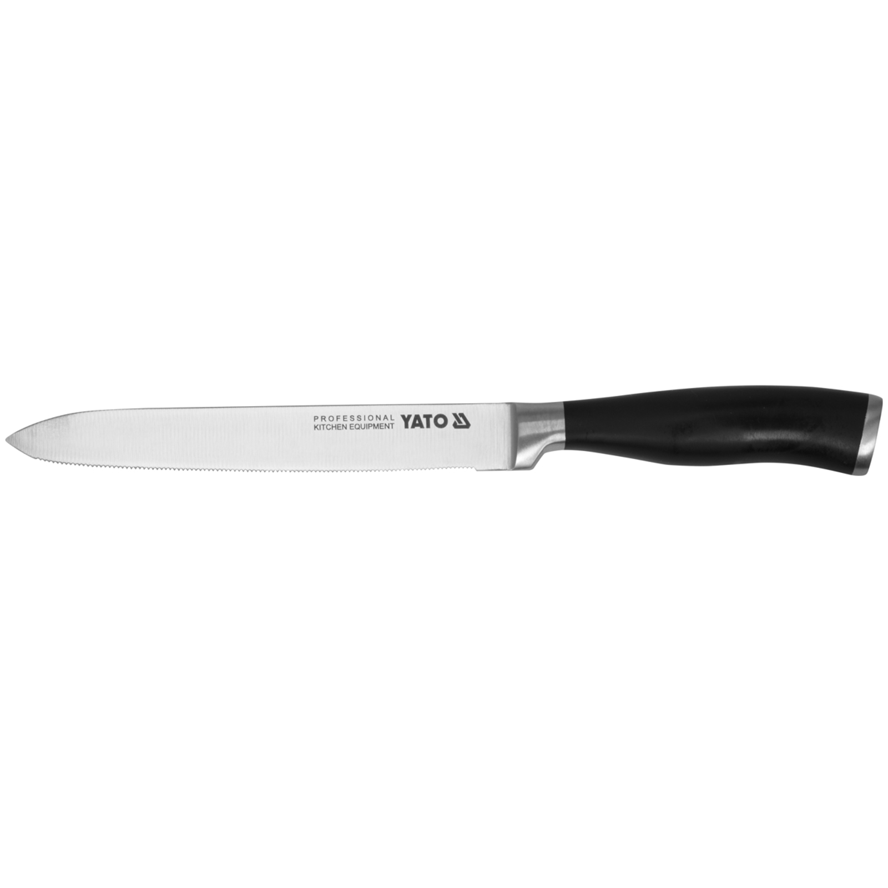 | Szt. | 2
6 | Nóż do obierania zakrzywiony | Wykonany jest z kutej stali o twardości HRC 55-58 Całkowita długość noża wynosi 195 mm, a ostrza 90 mm. Grubość ostrza 2 mm. Nóż pakowany w blister.  Model referencyjny YG-02225 | 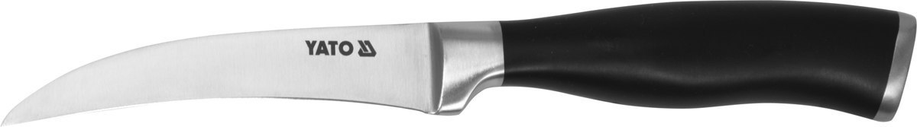 | Szt. | 2
7 | Nóż do obierania prosty | Wykonany jest z kutej stali o twardości HRC 55-58 Całkowita długość noża wynosi 195 mm, a ostrza 90 mm. Grubość ostrza 2 mm. Nóż pakowany w blister.  Model referencyjny YG-02226 | 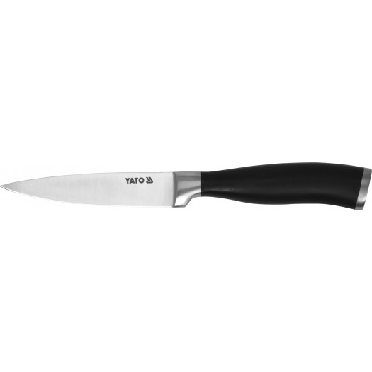 | Szt. | 2
8 | Nóż do masła i smalcu | Nóż do smarowania z ząbkowanym ostrzem. Ostrze wykonane ze stali nierdzewnej. Rączka wykonana z polipropylenu. Możliwość mycia w zmywarkach  Model referencyjny Hendi 855768 | 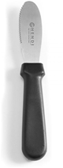 | Szt. | 3
9 | Widelec do mięs | Długość 180 mm. Materiał: tworzywo sztuczne, stal chromowo-molibdenowa  Model referencyjny STALGAST 211189 | 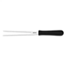 | Szt. | 1
10 | Nóż do filetowania | Nóż do filetowania, Długość: 180 mm, Materiał: stal nierdzewna kuta i tworzywo sztuczne. Twardość ostrza 52-54 HRC. Rękojeść dopasowana w sposób uniemożliwiający gromadzenie się resztek w miejscach łączenia. Możliwość mycia w zmywarkach i wyparzać  Model referencyjny STALGAST 204189 | 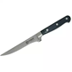 | Szt. | 1
11 | Obieraczka do warzyw | Powierzchnia robocza stal nierdzewna. Długość ostrza 35 mm  Model referencyjny STALGAST 334006 | 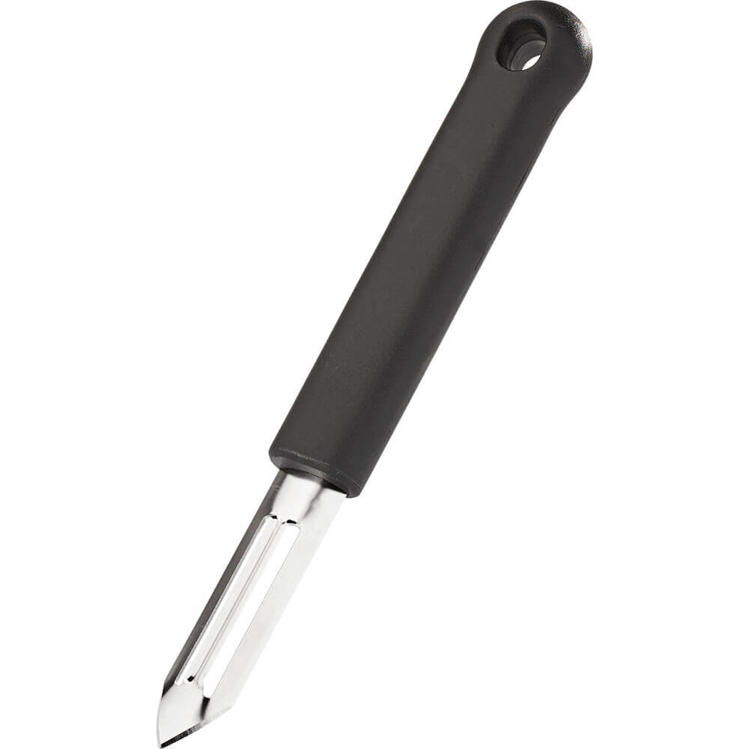 | Szt. | 2
12 | Garnek z kranikiem | Garnek wysoki z kranem. Stal nierdzewna satynowana. Dno typu "sandwich" - technologia wielowarstwowego dna. nienagrzewające się wielopunktowo zgrzewane uchwyty. Wzmocniona krawędź górna i dodatkowo wzmocnione uchwyty. W komplecie pokrywa i kran spustowy  WYSOKOŚĆ: 400 mm  ŚREDNICA: 400 mm  POJEMNOŚĆ: 50.3 l  Model referencyjny STALGAST 011410 | 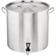 | Szt. | 1
13 | Zestaw garnków | 9-częściowy zestaw garnków. Materiał: stal chromowo-niklowa. Szlifowany brzeg i nienagrzewające się uchwyty. Odpowiedni do kuchni indukcyjnych, gazowych i elektrycznych. W zestawie: 4 garnki z pokrywami:  - 2,0 litry 16 cm wysokość 10,0 cm,  - 2,7 litra 18 cm wysokość 11,0 cm,  - 5,1 litra 24 cm wysokość 11,5 cm,  - 6,1 litra 20 cm wysokość 20,0 cm.  1 patelnia:  - 2,8 litra 24 cm wysokość 6,5 cm.  Model referencyjny: BARTSCHER A130442 | 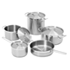 | Szt. | 1
14 | Rózga do bicia piany | Materiał wykonania: stal nierdzewna. Długość: 600 mm  Model referencyjny STALGAST 313600 | 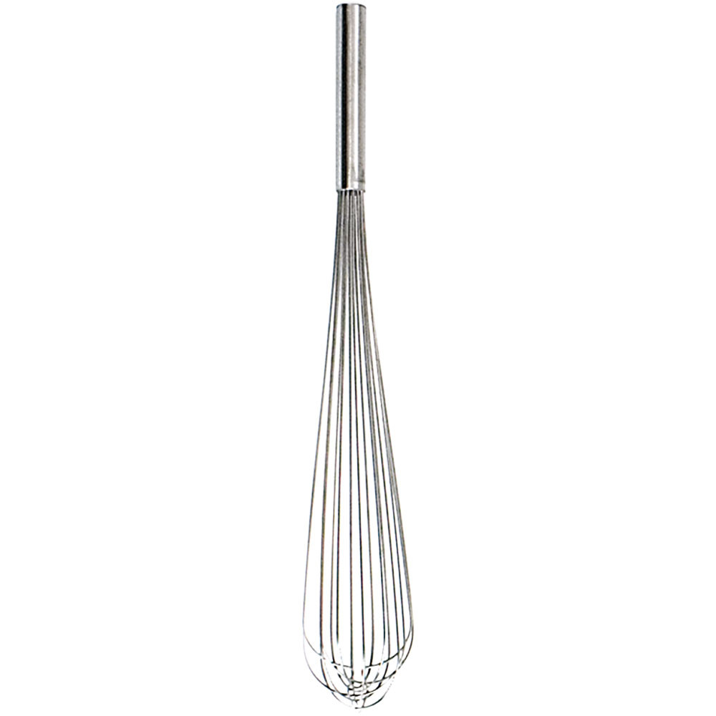 | Szt. | 2
15 | Ubijak do ziemniaków | Materiał wykonania: stal nierdzewna. Długość: 460 mm, średnica 120 mm  Model referencyjny STALGAST 314460 | 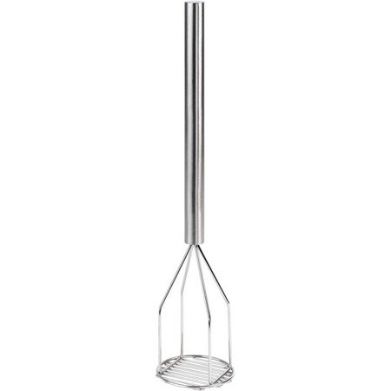 | Szt. | 1
16 | Zestaw desek HACCP do krojenia | Deski do krojenia wykonane z polietylenu HDPE. Powierzchnia gładka z każdej strony. Oznaczenie kolorystyczne zgodne z normami HACCP. Deska w kolorze białym przeznaczona jest do nabiału. Deska w kolorze czerwony przeznaczona jest do surowego mięsa. Deska w kolorze zielonym przeznaczona jest do warzyw. Deska w kolorze żółtym przeznaczona jest do surowego drobiu. Deska w kolorze brązowym przeznaczona jest do wędlin i gotowanego mięsa. Deska w kolorze niebieskim przeznaczona jest do ryb. Długość: 450 mm, szerokość: 300 mm, wysokość: 12.70 mm | 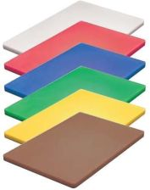 | Szt. | 1
17 | Automatyczna wyciskarka do warzyw i owoców | Asynchroniczny silnik o dużej mocy. Forma otworu wsadowego umożliwiająca ciągłe podawanie owoców  i warzyw. Obudowa silnika ze stali nierdzewnej, kosz ze stali nierdzewnej, tacka zbierająca krople, pochyły pojemnik. Przystosowanie do pracy ciągłej. Napięcie 230 V, moc elektryczna 0.7 kW, prędkość obrotów 3000 obr/min  Model referencyjny STALGAST 483080 | 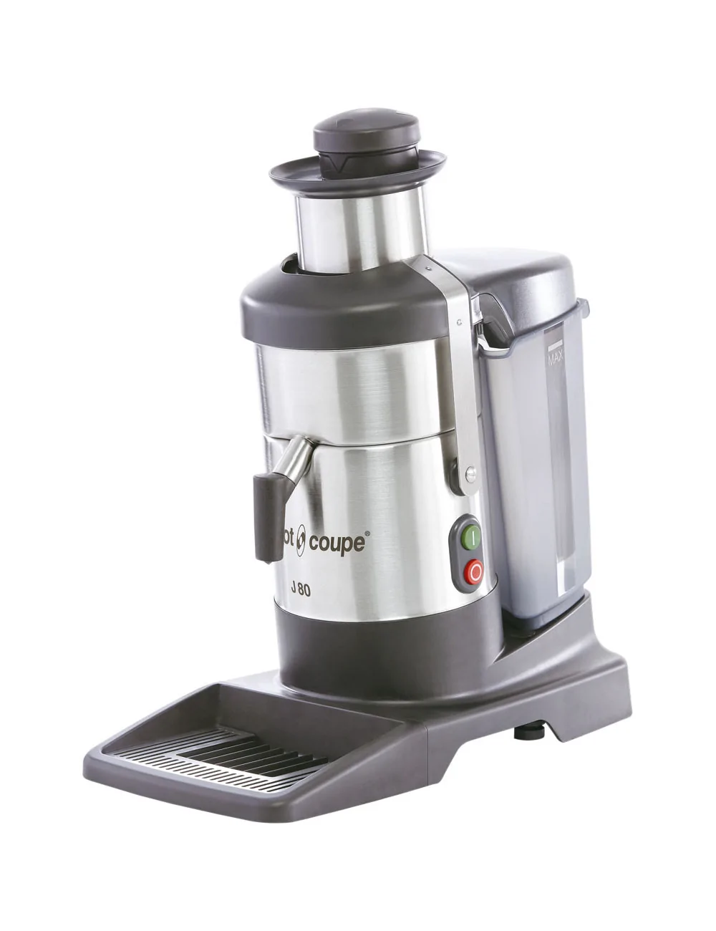 | Szt. | 1
18 | Wanna stalowa  z uchwytami | Materiał wykonania: stal satynowana, Średnica 500 mm, objętość 28 l  Model referencyjny STALGAST 083500 | 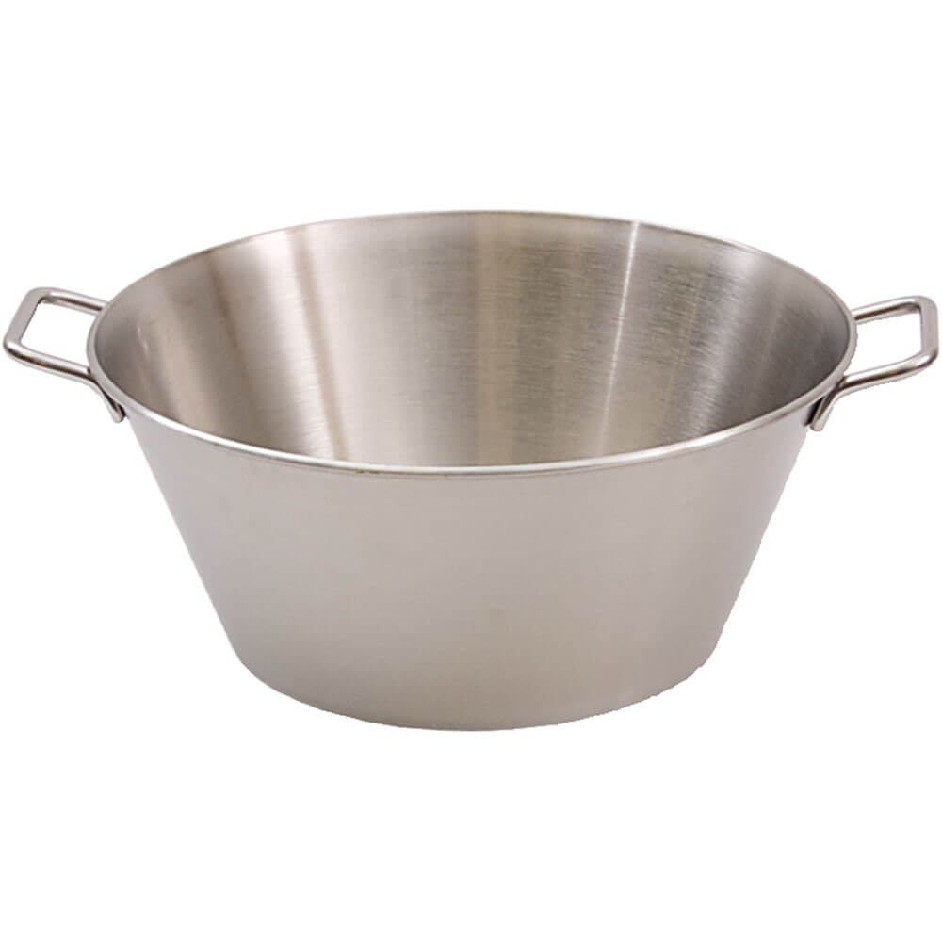 | Szt. | 1
19 | Wanna przecedzakowa | Materiał wykonania: stal satynowana, Średnica 500 mm, objętość 28 l  Model referencyjny STALGAST 072502 | 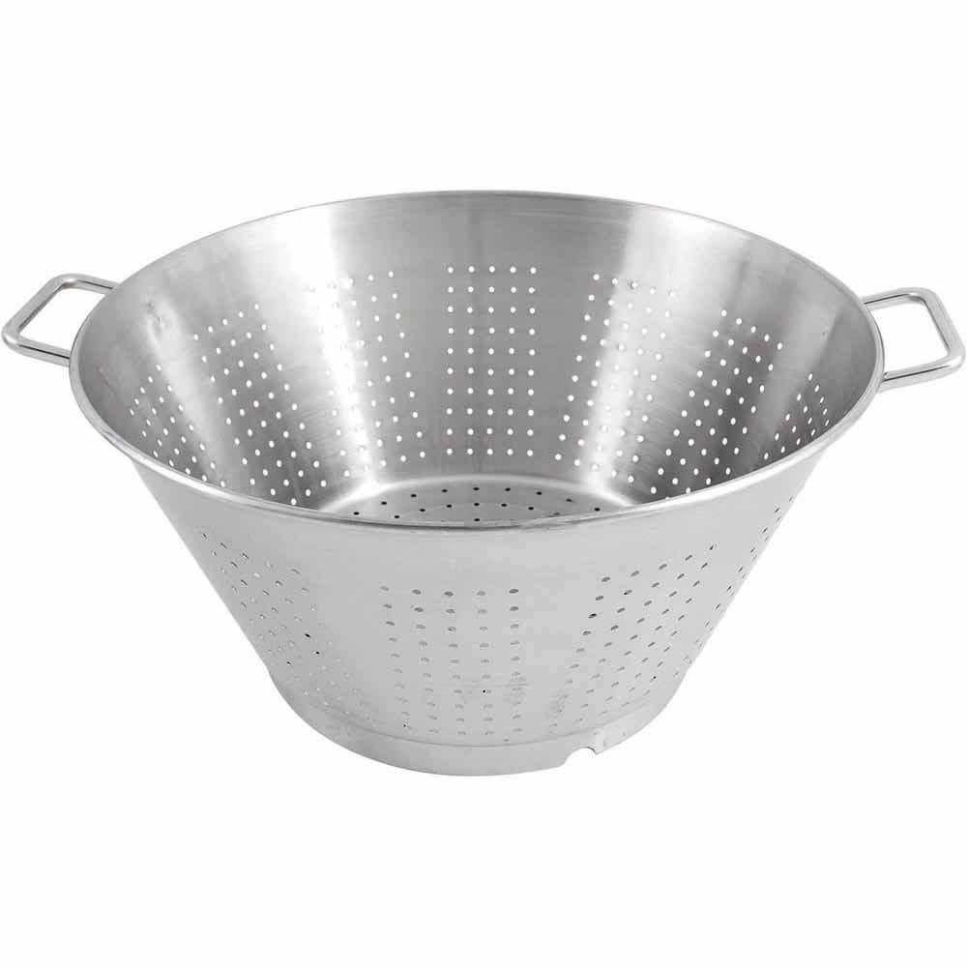 | Szt. | 1
20 | Miska | Materiał wykonania: stal nierdzewna polerowana, Średnica 200 mm, wysokość 90 mm, objętość 2,3 l  Model referencyjny STALGAST 082200 | 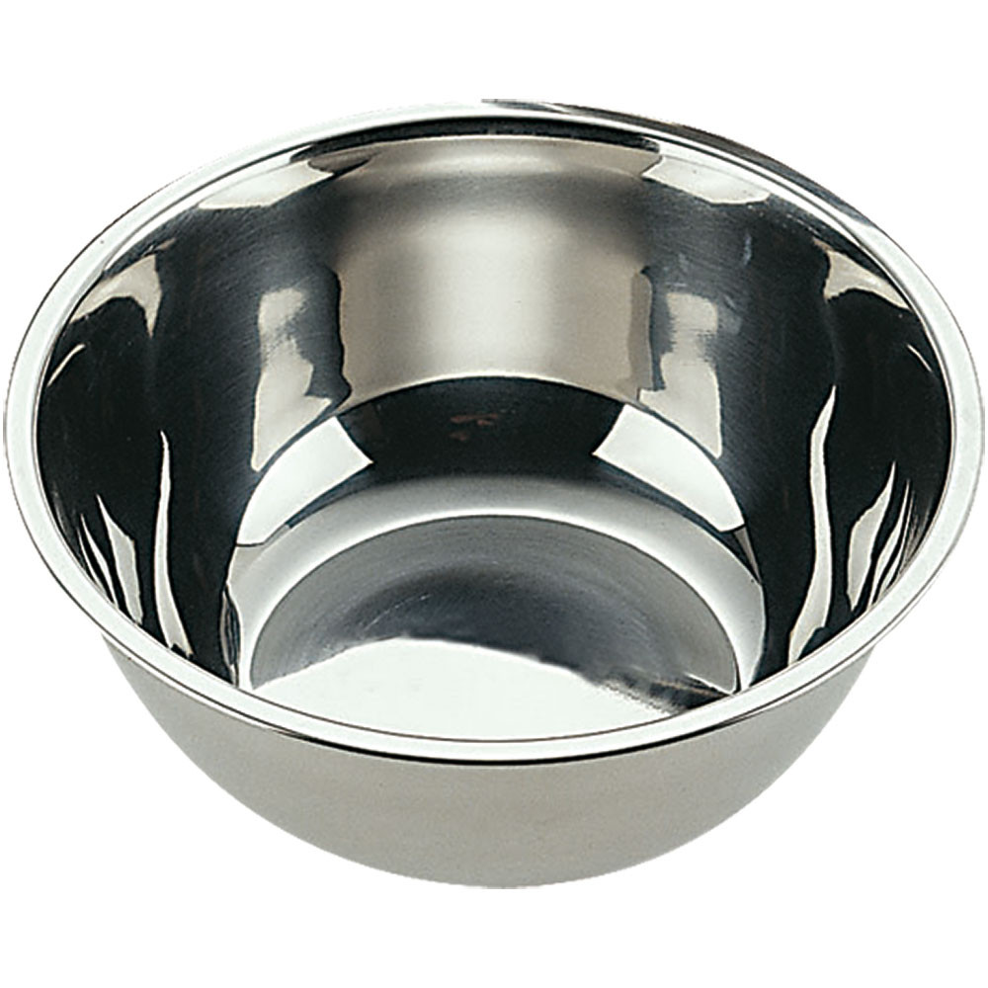 | Szt. | 4
21 | Stolnica | Długość 49,0 cm  Szerokość całkowita 69,50 cm  Wysokość rantu 2,5 cm  Materiał Drewno  Podstawa z drewna brzozowego  Boki z drewna bukowego | 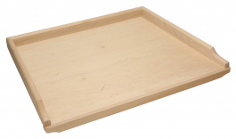 | Szt. | 4
22 | Czajnik emaliowany z gwizdkiem | Rączka z bakelitu, emaliowana pokrywka, gałka przy pokrywce, nierdzewne okucie. Czajnik na kuchnię indukcyjną, gazową, ceramiczną, elektryczną i halogenową. Wysokość całkowita: 23,0 cm, średnica dna, przylegającego do płyty: 13,5 cm. Pojemność: 2,5 L.  Model referencyjny EMAJLO OLKUSZ | 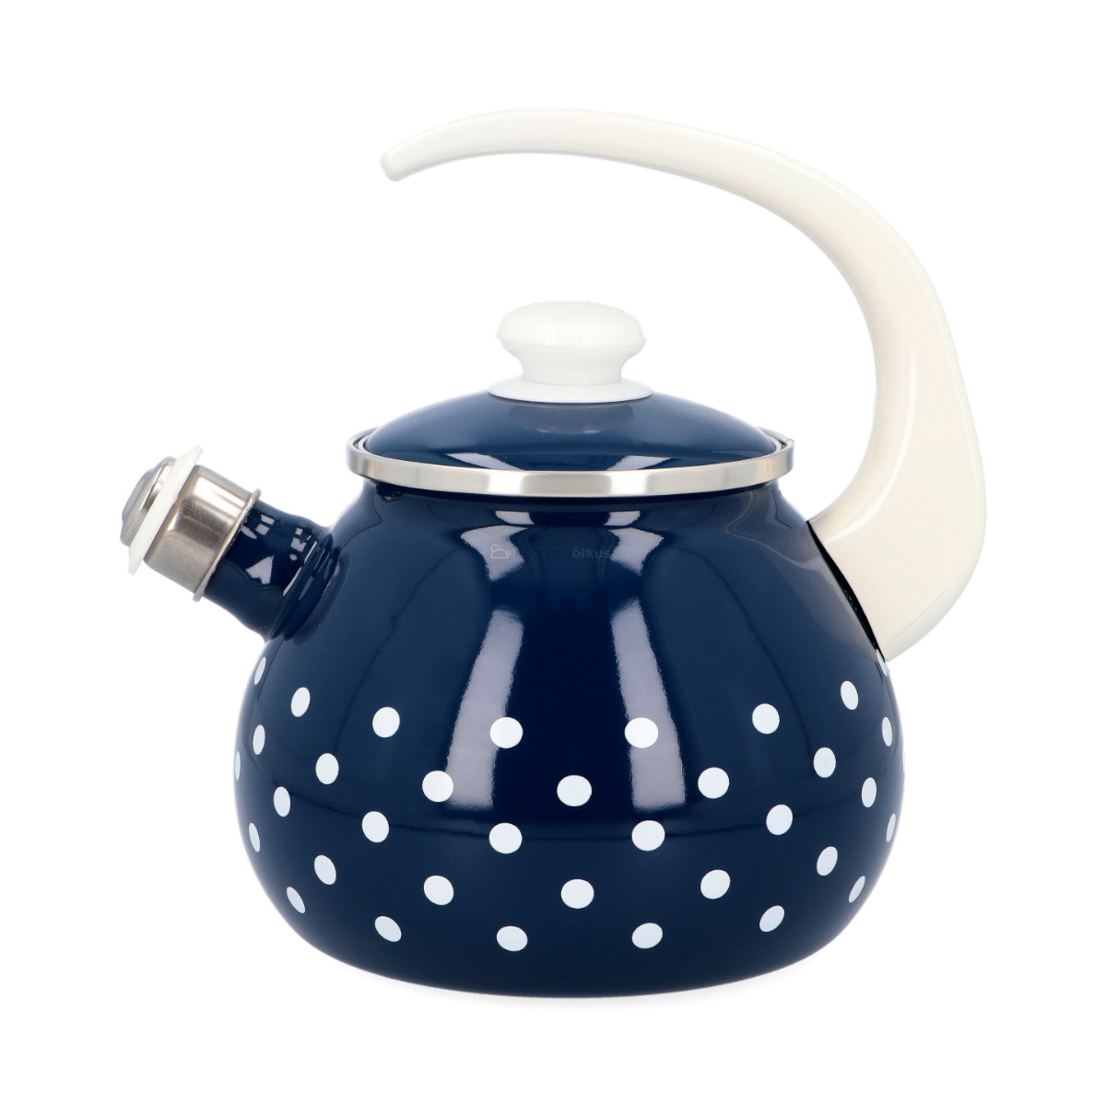 | Szt. | 1
23 | Łopatka drewniana do naleśników | Nielakierowana, gładka łopatka z drewna do naleśników, płaska po obu stronach. Materiał drewno bukowe. Długość: 350 mm, szerokość 35 mm.  Model referencyjny CONTACTO 840/035 | 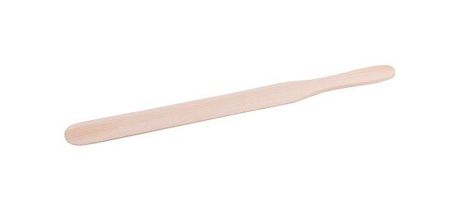 | Szt. | 2
24 | Zestaw wiadro bez pierścienia + pokrywka do wiadra o pojemności 10 | Wiadro bez pierścienia, wykonane ze stali nierdzewnej. Wewnętrzna podziałka. Wysokość 275 mm, średnica 280 mm.  Model referencyjny TECHNICA Z00070 | 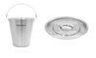 | Szt. | 4
25 | Pojemnik GN 2/3 | Wykonany ze stali nierdzewnej. Pojemnik można myć w zmywarkach i sztaplować. Zastosowanie w piecach konwekcyjnych, mroźniach, chłodniach i podgrzewaczach gastronomicznych. Wymiary: długość 354 mm x szerokość 325 mm x wysokość: 100 mm. Zakres temperatury pracy:  -40 °C - 300 °C | 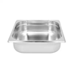 | Szt. | 4
26 | Pokrywka GN 2/3 | Wykonana ze stali AISI 201. Możliwość piętrowania, łagodne krawędzie. Mogą być stosowane w piecach konwekcyjnych, lodówkach, bemarach i podgrzewaczach. odporność termiczna od - 40 st. C do 300 szt. C. Pojemności: do 5 litrów. Wymiary (mm): 354 x 325. Grubość ścianki w mm: 0,6-0,7 | 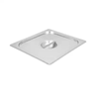 | Szt. | 4
27 | Pojemnik GN 1/3 | Wykonany ze stali nierdzewnej. Pojemnik można myć w zmywarkach i sztaplować. Zastosowanie w piecach konwekcyjnych, mroźniach, chłodniach i podgrzewaczach gastronomicznych. Wymiary: długość 325 mm x szerokość 176 mm x wysokość: 150 mm. Zakres temperatury pracy:  -40 °C - 300 °C | 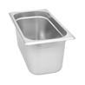 | Szt. | 8
28 | Pokrywka GN 1/3 | Wykonana ze stali AISI 201. Możliwość piętrowania, łagodne krawędzie. Mogą być stosowane w piecach konwekcyjnych, lodówkach, bemarach i podgrzewaczach. odporność termiczna od - 40 st. C do 300 szt. C. Pojemności: do 5 litrów. Wymiary (mm): 325 x 176. Grubość ścianki w mm: 0,6-0,7 | 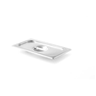 | Szt. | 8
29 | Pojemnik GN 1/6 | Wykonany ze stali nierdzewnej. Pojemnik można myć w zmywarkach i sztaplować. Zastosowanie w piecach konwekcyjnych, mroźniach, chłodniach i podgrzewaczach gastronomicznych. Wymiary: długość 176 mm x szerokość 162 mm x wysokość: 150 mm. Zakres temperatury pracy:  -40 °C - 300 °C | 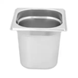 | Szt. | 8
30 | Pokrywka GN 1/6 | Wykonana ze stali AISI 201. Możliwość piętrowania, łagodne krawędzie. Mogą być stosowane w piecach konwekcyjnych, lodówkach, bemarach i podgrzewaczach. odporność termiczna od - 40 st. C do 300 szt. C. Pojemności: do 5 litrów. Wymiary (mm): 176 x 162. Grubość ścianki w mm: 0,6-0,7 |  | Szt. | 8
31 | Cedzak | Cedzak ze stali nierdzewnej z uchwytami. Średnica: 24,0 cm |  | Szt. | 2
32 | GN-1/1-60 pojemnik konwektomat teflon do pieca konwekcyjnego | Wykonany z emaliowanej stali. Proste krawędzie. Nieprzywierająca emalia | 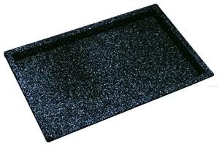 | Szt. | 6
33 | Pojemnik GN 1/1 z polipropylenu, przeźroczysty | Pojemnik gastronomiczny wykonany z transparentnego polipropylenu o dużej przeźroczystości wolnego od Bisfenolu. Odporność termiczna od -40°C do 80°C. Możliwość piętrowania. Możliwość mycia w zmywarkach  długość: 530 mm  szerokość: 325 mm  wysokość 150 mm | 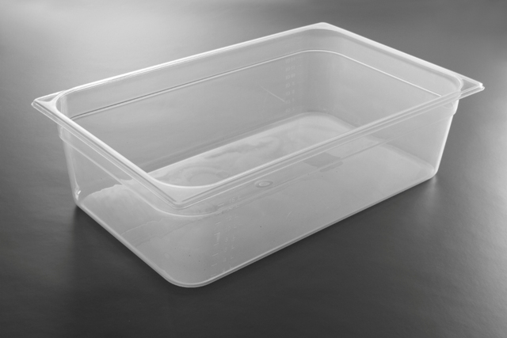 | Szt. | 5
34 | Pokrywa GN 1/1 z polipropylenu, przeźroczysta | Pokrywa gastronomiczna wykonana z transparentnego polipropylenu o dużej przeźroczystości wolnego od Bisfenolu. polipropylenu o dużej przeźroczystości wolnego od Bisfenolu. Odporność termiczna od -40°C do 80°C. Możliwość mycia w zmywarkach  długość: 530 mm  szerokość: 325 mm | 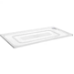 | Szt. | 5
35 | Taca | Taca dekoracyjna prostokątna złota. Wykonana z tworzywa sztucznego z mocnym połyskiem. Nie do kontaktu z żywnością, imitacja marmuru ze złotą obwódką. Wymiary:  długość: 40cm  szerokość: 25,6cm  wysokość: 3,5cm  Model referencyjny BLANCHE-COLOURS | 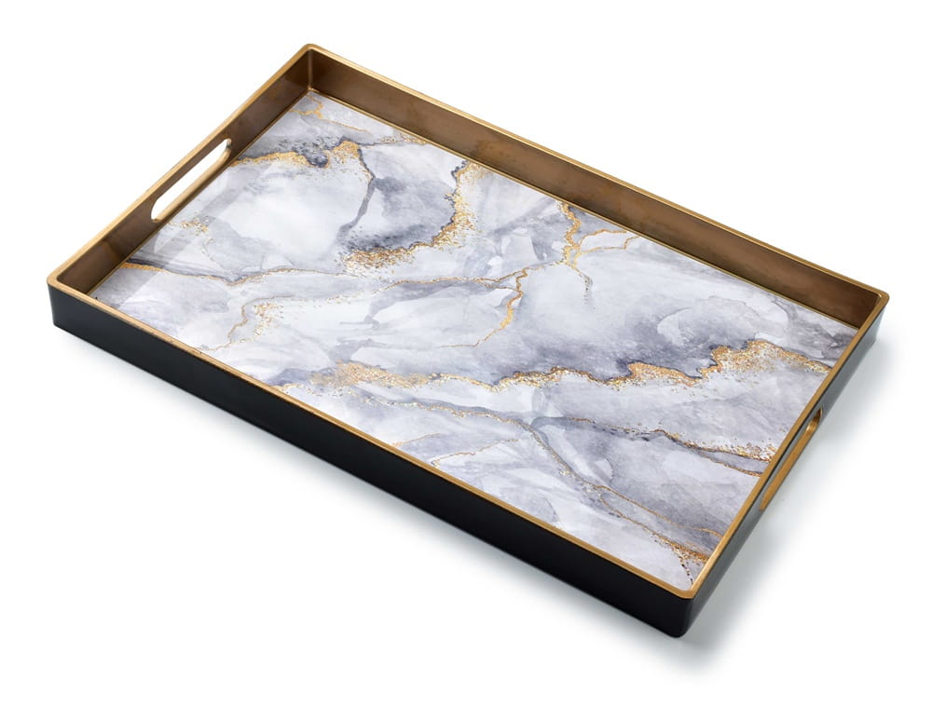 | Szt. | 1
36 | Wałek do ciasta - drewniany | Na łożyskach kulkowych. Waga: 1,6 kg / Długość (mm): 380/590 | 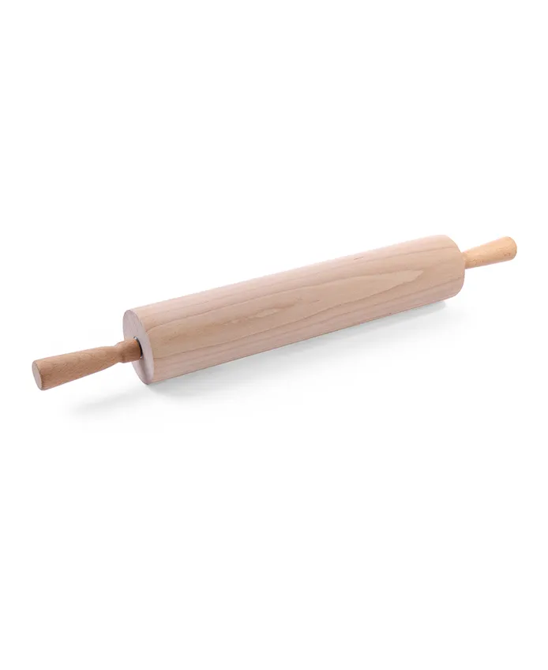 | Szt. | 3
37 | Ociekacz na naczynia | Suszarka do naczyń, bez ostrych krawędzi. Biała plastikowa taca z możliwością wyciągania i zlewania wody. Wymiary suszarki: długość - 57 cm x szerokość - 22,5 cm x wysokość - 40 cm | 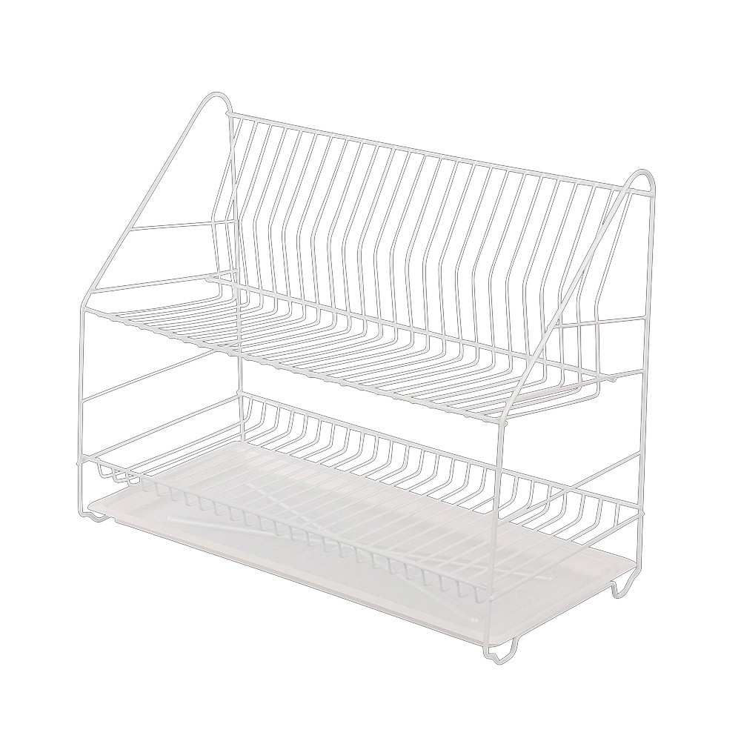 | Szt. | 1

ZAŁĄCZNIK NR 2 DO ZAPYTANIA
FORMULARZ OFERTY

      - PRZEDMIOT OFERTY

Oferta dotyczy zamówienia publicznego przyznawanego na podstawie art. 2, ust 1, pkt 1, ustawy z dnia 11 września 2019 roku Prawo Zamówień Publicznych (bez stosowania jej przepisów), na warunkach określonych w Zapytaniu Ofertowym, na wybór dostawcy profesjonalnego sprzętu gastronomicznego na rzecz Przedszkola nr 90 we Wrocławiu.

      - DANE WYKONAWCY
(w przypadku wykonawcy występującego indywidualnie proszę wypełnić poz. 1 w tabeli - w przypadku wykonawców składających ofertę wspólną, proszę wypełnić w poszczególnych pozycjach podmioty wchodzące w skład wykonawcy zbiorowego, z tym że w poz. 1 proszę wyszczególnić pełnomocnika)

1. | Pełna nazwa: …………………………………………………………………………………………………………..
 | ulica ……………………………………………..... |  | kod ………….. |  | miejscowość …………………………...
 | tel.: ………………….... | NIP ………………..…….. |  | REGON …………………...…………………...……….
 | e-mail: …………………………………………………………………………………………………………………

OFERTA

  - Ja/my* niżej podpisani:

…………………………………………………………………………………………………………
(imię, nazwisko)

……………………………………………………………………………………………………………………
(stanowisko/podstawa do reprezentacji)

działając w imieniu i na rzecz Wykonawcy/ów wymienionych w pkt II Formularza Oferty, oferuję/my wykonanie zamówienia publicznego w zakresie objętym wyżej wymienionym Zapytaniem Ofertowym, za ryczałtową kwotę ........................................................ zł brutto, w tym wartość podatku VAT wynosi ............................ zł

LP | NAZWA | PRODUCENT/MODEL/NR KATALOGOWY | CENA JEDNOSTKOWA BRUTTO | LICZBA SZTUK | WARTOŚĆ  BRUTTO
1 | Mikser planetarny |  |  | 1
2 | Gofrownica |  |  | 2
3 | Nóż rzeźniczy |  |  | 3
4 | Nóż do pieczywa |  |  | 2
5 | Nóż do pomidorów |  |  | 2
6 | Nóż do obierania zakrzywiony |  |  | 2
7 | Nóż do obierania prosty |  |  | 2
8 | Nóż do masła i smalcu |  |  | 3
9 | Widelec do mięs |  |  | 1
10 | Nóż do filetowania |  |  | 1
11 | Obieraczka do warzyw |  |  | 2
12 | Garnek z kranikiem |  |  | 1
13 | Zestaw garnków |  |  | 1
14 | Rózga do bicia piany |  |  | 2
15 | Ubijak do ziemniaków |  |  | 1
16 | Zestaw desek HACCP do krojenia |  |  | 1
17 | Automatyczna wyciskarka do warzyw i owoców |  |  | 1
18 | Wanna stalowa  z uchwytami |  |  | 1
19 | Wanna przecedzakowa |  |  | 1
20 | Miska |  |  | 4
21 | Stolnica |  |  | 4
22 | Czajnik emaliowany z gwizdkiem |  |  | 1
23 | Łopatka drewniana do naleśników |  |  | 2
24 | Zestaw wiadro bez pierścienia + pokrywka do wiadra o pojemności 10 |  |  | 4
25 | Pojemnik GN 2/3 |  |  | 4
26 | Pokrywka GN 2/3 |  |  | 4
27 | Pojemnik GN 1/3 |  |  | 8
28 | Pokrywka GN 1/3 |  |  | 8
29 | Pojemnik GN 1/6 |  |  | 8
30 | Pokrywka GN 1/6 |  |  | 8
31 | Cedzak |  |  | 2
32 | GN-1/1-60 pojemnik konwektomat teflon do pieca konwekcyjnego |  |  | 6
33 | Pojemnik GN 1/1 z polipropylenu, przeźroczysty |  |  | 5
34 | Pokrywa GN 1/1 z polipropylenu, przeźroczysta |  |  | 5
35 | Taca |  |  | 1
36 | Wałek do ciasta - drewniany |  |  | 3
37 | Ociekacz na naczynia |  |  | 1
SUMA

  - Okres udzielonej gwarancji wynosi 24 miesiące.
  - Cena oferty obejmuje pełny zakres przedmiotu zamówienia - uwzględnia ona wszystkie koszty wykonania zamówienia.
  - Zamówienie wykonamy w wymaganym w umowie terminie.
  - Oświadczamy, że przystępując do niniejszego postępowania zapoznaliśmy się z wszelkimi dokumentami oraz projektami umów i przyjmujemy je bez zastrzeżeń.
  - Oświadczamy, że uważamy się związani ofertą na czas wskazany w treści Zapytania Ofertowego.
  - Zobowiązujemy się do zawarcia umowy w miejscu i terminie wyznaczonym przez zamawiającego

.......................... ......................................................
miejscowość, data pieczęć i podpis upoważnionych
przedstawicieli firmy

ZAŁĄCZNIK NR 3 DO SIWZ
PROJEKT UMOWY NA WYKONANIE ZAMÓWIENIA PUBLICZNEGO

UMOWA

zawarta w dniu ............................ we Wrocławiu pomiędzy:
Gminą Wrocław, pl. Nowy Targ 1-8, 50-141 Wrocław, NIP 897-13-83-551 – Przedszkolem nr 90 we Wrocławiu, z siedzibą we Wrocławiu (53-519), przy ul. Zaporoskiej 51, w imieniu i na rzecz której działa Dyrektor Przedszkola nr 90 we Wrocławiu – Jolanta Piejko, na podstawie pełnomocnictwa Prezydenta Wrocławia nr …………….…. z dnia ……………………….roku

zwaną dalej Zamawiającym
a
……………………………………………………………………………………………………………….……
zwanym w dalszej części umowy Wykonawcą
Umowa zostaje zawarta na mocy przepisów ustawy z dnia 11 września 2019 r. Prawo Zamówień Publicznych, po przeprowadzeniu postępowania o udzielenie zamówienia publicznego, w trybie Zapytania Ofertowego na podstawie art. 2, ust 1, pkt 1) na WYBÓR DOSTAWCY PROFESJONALNEGO SPRZĘTU GASTRONOMICZNEGO NA RZECZ PRZEDSZKOLA NR 90 WE WROCŁAWIU.

§ 1

- Na podstawie niniejszej umowy, Wykonawca zobowiązuje się do sprzedaży i przeniesienia na Zamawiającego, własności wyposażenia oraz jego wydania Zamawiającemu, natomiast Zamawiający zobowiązuje się do odebrania zakupionego wyposażenia oraz zapłacenia Wykonawcy umówionej ceny.
- Zakres rzeczowy zamówienia obejmuje dostawę wyspecyfikowanych produktów, własnym środkiem transportu, do budynku Zamawiającego – Przedszkole nr 90 we Wrocławiu, usytuowane we Wrocławiu, przy ul. Zaporoskiej 51, wniesienie i zeskładowanie w miejscu wskazanym przez Zamawiającego.
- Wszelkie koszty transportu (w tym opakowanie i ubezpieczenie) do siedziby Zamawiającego, leżą po stronie Wykonawcy.
- Rodzaje oraz parametry przedmiotu dostawy zawarte są w ofercie Wykonawcy stanowiącej Załącznik nr 2 do niniejszej umowy.

§ 2

- Zakończenie dostawy wraz z wydaniem artykułów – do dnia 15 sierpnia 2022 r.

§ 3

- Za wykonanie przedmiotu umowy ustala się wynagrodzenie brutto ogółem w kwocie ……………zł, w tym należny podatek VAT.
- Zapłata wynagrodzenia nastąpi przelewem po zrealizowaniu dostawy, na rachunek Wykonawcy, wskazany na wystawionej fakturze, w terminie 14 dni od daty otrzymania jej przez Zamawiającego.
- Z odbioru bezusterkowego przedmiotu zamówienia zostanie sporządzony protokół (Załącznik nr 1 do umowy), który powinien być podpisany przez obie strony umowy bez zastrzeżeń. Podpisany protokół stanowić będzie podstawę do wystawienia faktury VAT.
- Wykonawca może wystawić i przesłać fakturę, o której mowa w ust. 3, za pośrednictwem Platformy Elektronicznego Fakturowania, zgodnie z ustawą z dnia 9 listopada 2018 r. o elektronicznym fakturowaniu w zamówieniach publicznych, koncesjach na roboty budowlane lub usługi oraz partnerstwie publiczno-prywatnym
- Faktura musi być wystawiona przy uwzględnieniu następujących danych:

  - NABYWCĄ DOSTAW jest GMINA WROCŁAW, pl. Nowy Targ 1-8, 50-141 Wrocław, NIP 8971383551

  - ODBIORCĄ DOSTAW jest PRZEDSZKOLE NR 90 we Wrocławiu, ul. Zaporoska 51, 53-519 Wrocław

- Za dzień zapłaty uznaje się dzień wydania dyspozycji przez Zamawiającego do obciążenia jego rachunku na rzecz rachunku Wykonawcy.

§ 4

- Wykonawca udziela 24 miesięcy gwarancji na dostarczone produkty.
- Bieg gwarancji rozpoczyna się od daty podpisania protokołu odbioru, o którym mowa w § 3, ust. 3 niniejszej umowy.
- Wadami objętymi gwarancją są niezgodne z dokumentacją producenta oraz wymaganiami określonymi w niniejszej umowie i załącznikach do niej nieprawidłowe działanie wszystkich dostarczonych sprzętów, powodujące niemożność korzystania z nich. Usunięcie wady polega na przywróceniu ich pełnej sprawności lub na ich wymianie.
- W okresie gwarancji Wykonawca zobowiązany jest nieodpłatnie usunąć awarię lub w przypadku braku możliwości naprawy, wymienić wadliwy sprzęt na nowy, wolny od wad o parametrach technicznych równoważnych lub lepszych niż wymieniany.
- Usunięcie wady w okresie trwania gwarancji następuje na wyłączny koszt Wykonawcy. Wszystkie koszty związane z usunięciem wady, w szczególności koszty serwisu, transportu, naprawy, oraz dostawy sprawnego przedmiotu zamówienia obciążają Wykonawcę.

§ 5

- W przypadku niewykonania bądź nienależytego wykonania umowy Wykonawca zobowiązuje się zapłacić kary umowne:

  - Za zwłokę w wydaniu przedmiotu umowy - w wysokości 0,5 %, wartości całości wynagrodzenia umownego brutto, § 3 ust. 1, za każdy rozpoczęty dzień zwłoki - nie więcej niż 10 % wynagrodzenia
  - Za odstąpienie od umowy z przyczyn leżących po stronie Wykonawcy, w wysokości 10 % wartości całości wynagrodzenia umownego brutto, określonego w § 3 ust. 1.
  - Za zwłokę w realizacji zobowiązań gwarancyjnych - w wysokości 1 %, wartości ceny jednostkowej brutto, urządzenia podlegającego naprawie gwarancyjnej, za każdy rozpoczęty dzień zwłoki - nie więcej niż 10 % wynagrodzenia.

- Zamawiający zastrzega sobie prawo dochodzenia odszkodowania uzupełniającego, na zasadach ogólnych, do wysokości rzeczywiście poniesionej szkody.
- Roszczenie o zapłatę kar umownych staje się wymagalne:

  - Za pierwszy rozpoczęty dzień niewykonania lub wadliwego wykonania usług lub wykonywanie ich z naruszeniem lub rażącym naruszeniem warunków umowy – w tym dniu;
  - Za odstąpienie od umowy z winy drugiej strony – w dniu bezpośrednio następującym po dniu dotarcia do drugiej strony oświadczenia o odstąpieniu od umowy.

- W przypadku, gdy po stronie Wykonawcy pojawi się obowiązek zapłaty kary umownej, zostanie on do tego wezwany pisemnie przez Zamawiającego. Wykonawca zobowiązany jest do zapłaty kary umownej w kwocie potrącenia nie później niż w terminie 3 dni od daty otrzymania pisemnego wezwania, o którym mowa powyżej. Kara umowna powinna być wpłacona na rachunek Zamawiającego określony w przesłanym wezwaniu. W przypadku niedokonana płatności w wymaganym terminie Zamawiający dokona potrącenia wierzytelności z faktury Wykonawcy za wykonaną dostawę zgodnie z art. 498 KC. wraz z ustawowymi odsetkami.

§ 6

- Wszelkie zmiany niniejszej umowy wymagają formy pisemnej pod rygorem nieważności.
- Mając na uwadze fakt ograniczeń w gospodarkach narodowych, wynikających, w związku z pandemią COVID – 19 oraz działań wojennych na Ukrainie, termin realizacji określony w ust. 1 będzie mógł ulec zmianie o okres niezbędny do prawidłowego wykonania dostawy. Dodatkowo strony mogą zmienić termin realizacji umowy na pisemny wniosek Wykonawcy złożony w terminie 3 dni od daty wystąpienia niżej wymienionych przesłanek, zawierający dokładny opis podstawy do zmiany terminu, w przypadku wystąpienia następujących okoliczności:

  - W przypadku wystąpienia innego rodzaju siły wyższej,
  - Z przyczyn leżących po stronie Zamawiającego

W razie wystąpienia powyższych okoliczności zmiany do umowy zostaną wprowadzone w drodze pisemnego aneksu podpisanego przez obie strony.

- Zamawiający odmawia zmiany terminu wykonania umowy, jeżeli uzna, że wystąpienie wskazanych wyżej okoliczności nie miało wpływu na termin realizacji zamówienia.
- Wykonawca nie będzie miał prawa do przedłużenia terminu realizacji umowy, jeżeli Zamawiający pisemnie udowodni, że przedłużenie terminu wynika z przyczyn leżących po stronie Wykonawcy.
- W zakresie realizacji postanowień niniejszej umowy strony dopuszczają wzajemny kontakt za pośrednictwem niżej wymienionych adresów poczty elektronicznej i uznają, że pisma oraz korespondencja wysyłane za ich pośrednictwem mają moc obopólnie wiążącą. Strona na żądanie drugiej Strony niezwłocznie potwierdza fakt otrzymania pisma i/lub korespondencji.

  - adres e-mail Zamawiającego: ……………………………………………….
  - adres e-mail Wykonawcy: ………………………………………………..…..

§ 7

Wszelkie spory wynikające na tle realizacji postanowień niniejszej umowy, strony deklarują rozwiązywać w drodze negocjacji, z ostrożności ustalają, jako organ rozstrzygający sąd powszechny, właściwy dla siedziby Zamawiającego.

§ 8

Do spraw nieuregulowanych w niniejszej umowie zastosowanie mają właściwe przepisy Kodeksu cywilnego.
§ 9

Umowę sporządzono w dwóch jednobrzmiących egzemplarzach, po jednym dla każdej ze stron.

§ 10

Strony umowy zgodnie oświadczają że znają i akceptują jej treść na dowód czego składają własnoręczne podpisy

ZAMAWIAJĄCY WYKONAWCA

Załącznik nr 1 do Umowy z dnia ..........................

PROTOKÓŁ ZDAWCZO-ODBIORCZY

- Data dostawy....................................

- Stwierdza się, że dostarczone wyposażenie, stanowiące przedmiot odbioru zgodnie z umową z dnia ………….., są zgodne/niezgodne* z zamówieniem.

- Zamawiający wnosi następujące zastrzeżenia do dostarczonego przedmiotu zamówienia:
………………………………………………………………………………………..….…………………………
………………………………………………………………………………………………………………………

- Strony ustalają się termin na ich usunięcie: ..........................................

- Niniejszy protokół stanowi podstawę do wystawienia faktury i na jej podstawie zapłaty wykonawcy wynagrodzenia za realizację zamówienia.

..................................... .....................................
ZAMAWIAJĄCY WYKONAWCA

